1. Определи название животного по описанию и объясни с помощью рисунка, как текст связан с шахматами.
- Самые крупные животные жарких районов. Их легко узнать среди других животных по хоботу. Хобот служит носом, губами и руками. С помощью хобота они дышат, нюхают, едят, пьют, ощупывают и берут разные предметы. Животное обитает в саваннах и лесах Африки и Азии. _________________________________

- Это домашнее животное. У него большие глаза и длинные ноги. Тело вытянутой продолговатой формы, покрыто гладкой шерстью. Голова вытянутая, продолговатая. На голове есть грива, которая красиво встряхивает во время бега. Ноги длинные, стройные. На ногах копыта. __________________________

2.Составь краткую запись и реши задачу.

У Вити было на шахматной доске 7 фигур. 2 фигуры в бою потерпели поражение. Сколько фигур осталось на доске?
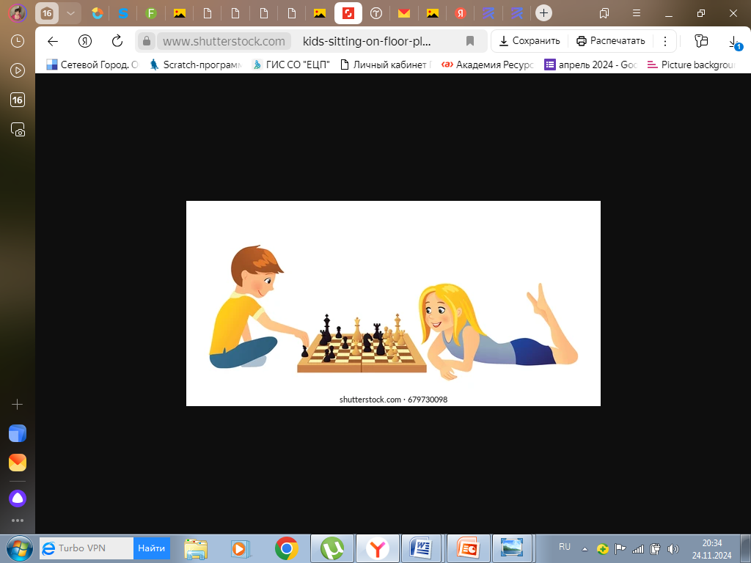

3. Используя шахматную нотацию, построй ломаную линию.
B6 E4 G5 H4
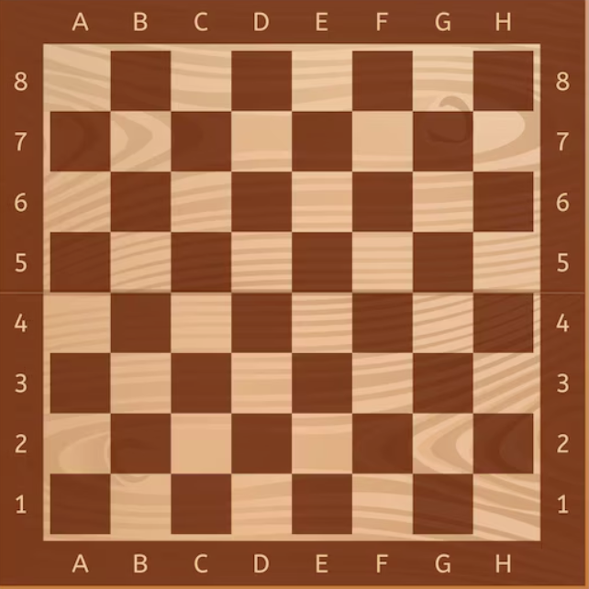
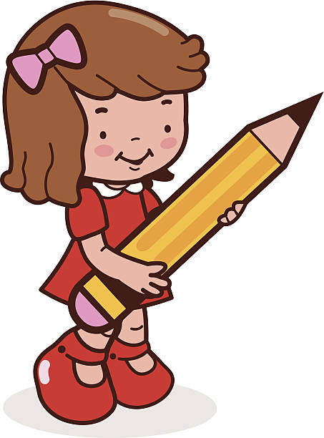

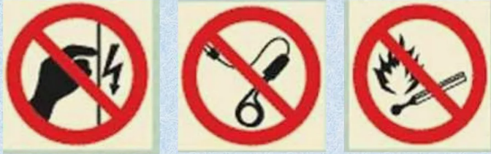
4. С помощью условных знаков определи, какие опасности тебя подстерегают дома.
1.______________________________________________
2.______________________________________________
3.______________________________________________
Король находится в опасности. Помоги ему избежать неприятности. Нарисуй путь короля.
